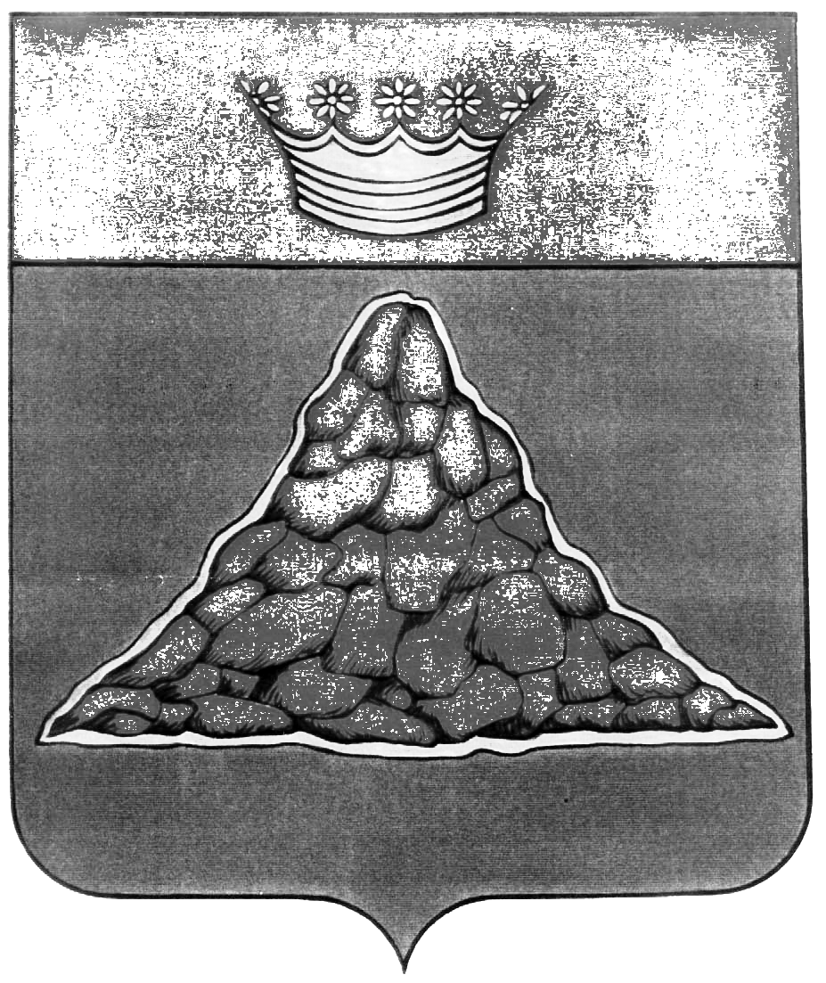

АДМИНИСТРАЦИЯ КРАСНОХОЛМСКОГО РАЙОНА
ТВЕРСКОЙ ОБЛАСТИ

Р А С П О Р Я Ж Е Н И Е

07.12.2016 г. Красный Холм № 357-ра

Об утверждении плана проверок

В соответствии со статьей 99 Федерального закона от 05.04.2013г. № 44-ФЗ «О контрактной системе в сфере закупок товаров, работ, услуг для обеспечения государственных и муниципальных нужд», приказом Министерства экономического развития Российской Федерации от 28.01.2011г. № 30 «Об утверждении порядка проведения плановых проверок при размещении заказов на поставки товаров, выполнение работ, оказание услуг для нужд заказчиков», постановлением Администрации Краснохолмского района от 12.05.2015 № 93 «Об утверждении Порядка осуществления контроля в сфере закупок товаров, работ, услуг для обеспечения муниципальных нужд Краснохолмского района», Положением о комиссии по осуществлению контроля в сфере закупок, утвержденного распоряжением Администрации Краснохолмского района от 28.12.2015 № 327-ра:

1. Утвердить план проведения комиссией по осуществлению контроля в сфере закупок плановых проверок в отношении субъектов контроля при осуществлении закупок для обеспечения нужд Краснохолмского района в первом полугодии 2017 года согласно приложению.

2. Контроль за выполнением распоряжения возложить на С.С. Куликову, заведующую финансовым отделом, заместителя Главы администрации района по финансам и экономике.

Глава района В.Ю. Журавлев

Проект распоряжения от 07.12.2016 года № 357-ра
Об утверждении плана проверок

ЗАВИЗИРОВАЛИ:

Заведующий финансовым отделом,
заместитель Главы администрации
района по финансам и экономике С.С. Куликова

Управляющий делами аппарата
администрации района В.А. Иванов

Заведующий юридическим отделом
администрации района В.А. Ступнев

постановление направить:

2- дело
1- С.С. Куликовой
2- Е.М. Румянцевой

Исп. Румянцева Е.М.

